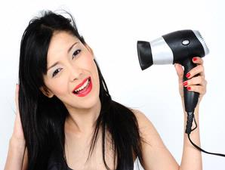
Penataan Rambut Agar Tampil Lurus Cantik
Rambut panjang, lurus, dan rapi setiap saat masih menjadi dambaan para wanita. Supaya rambut panjang Anda tetap cantik senantiasa, ikuti tips berikut:
1. Keramas, lalu keringkan rambut dengan baik.
Tepuk-tepuk perlahan rambut yang masih basah usai keramas hingga lembap. Lalu oleskan krim silikon untuk memberikan kelembapan pada rambut dan menahan supaya rambut liat tidak mencuat keluar.
2. Keringkan seperti biasa
Agar rambut lurus terlihat rapi, lakukan pengeringan dari arah kulit kepala ke ujung rambut. Ambil sikat rambut, arahkan ujung pengering rambut ke arah bawah. Untuk rambut di bagian belakang kepala, jangan lupa untuk mengeringkan bagian dalamnya dulu. Caranya, ambil sebagian rambut belakang terluar, jepit ke atas, lalu keringkan rambut bagian dalamnya. Setelahnya, baru keringkan bagian yang dijepit tadi.
3. Catok per seksi
Jika Anda mengeringkan rambut per seksi sedikit demi sedikit, panas dari alat catok akan lebih cepat meresap. Untuk rambut yang lebih tebal atau kasar, gunakan alat catok yang lebih panas.
Agar pengeringan rambut (blow dry) Anda bertahan hingga 3 hari atau lebih, cobalah untuk:
- Membungkus rambut dengan scarf sutera sebelum beranjak tidur. Gunanya, untuk menjaga agar helaian-helaian rambut tidak melayang.
- Menggunakan plastik pelindung rambut yang tebal (shower cap) saat akan mandi, bukan yang tipis seperti yang dari hotel.
- Usai mengeringkan rambut, jangan lupa untuk mengganti mode-nya dengan udara dingin. Gunanya untuk menjaga agar tidak ada rambut yang mencuat keluar.
- Jangan menggunakan topi atau jepit rambut, karena akan meninggalkan bekas pada rambut.

